

муниципального общеобразовательного учреждения «Туринская средняя общеобразовательная школа-интернат»
Эвенкийского муниципального района Красноярского края
2009 – 2010 учебный год

Оглавление

- Общие сведения
- Забота о благоприятных условиях освоения обучающимися образовательных программ
- Ресурсное обеспечение учебно-воспитательного процесса
- Оздоровительно-профилактическая работа в образовательном учреждении
- Особенности и приоритеты в деятельности образовательного учреждения
- Организация работы по обеспечению качества образования
  - Организация работы педагогического коллектива
  - Образовательные достижения обучающихся
  - Качество освоения обучающимися основной образовательной программы Учреждения
- Дополнительные образовательные программы Учреждения
- Поступление и расходование денежных средств Учреждения
- Результаты проведенных внешних проверок Учреждения
- Проектирование Образовательной программы школы-интерната на 2011-2016 год
- Информация для родителей (законных представителей)

1. Общие сведения

Образовательная деятельность школы-интерната в 2009-2010 учебном году строилась в соответствии с воспитательными задачами, поставленными в связи с празднованием 65-летия со дня Победы, 70 - летия со дня рождения Алитета Николаевича Немтушкина, а также районных мероприятий, проводимых в рамках Года учителя. Деятельность педагогического коллектива определялась задачами Национальной образовательной инициативы «Наша новая школа».

Контингент обучающихся в школе интернате за последние три года существенно не изменился. В школе обучаются дети из 7 поселков района. Среди обучающихся 85 %- дети коренной национальности. Более половины из неполных семей. 90 % детей из малообеспеченных семей. Уменьшение количества учащихся в школе произошло за счет перевода учащихся п Учами в Тутончанскую среднюю школу 1 сентября 2010 года. По состоянию на 01сентября 2010 года в школе обучаются 251 человек, что на 47 человек меньше по сравнению с 01 сентября 2008 года.
Численность детей-сирот за три года снизилась с 37 до 14 человек. Были приняты меры по устройству детей в семьи родственников под опеку, 6 человек переведены в Ванаварский Детский Дом. Вместе с тем выросло число детей, находящихся в социально опасном положении и еще не получивших статус сироты. В настоящее время таких детей – 15 человек. 10 чел стоит на учете в ИПДН, 48 – на внутришкольном учете. Количество таких детей за три года не уменьшилось.

К оглавлению

2. Забота о благоприятных условиях освоения обучающимися образовательных программ.

В школе-интернате обучаются дети с круглосуточным пребыванием, это обязывает оперативно реагировать на предписания надзорных органов, заботиться о жизни и здоровье учащихся. Поэтому особое внимание в работе уделяется следующему направлению - Создание условий безопасного функционирования школы-интерната.
В школе работает стабильный состав обслуживающего персонала, работой которого руководит заместитель директора по АХР – Алексей Юрьевич Жеребчиков. За последние три года были выполнены следующие работы
Проведены работы по благоустройству территории, ее озеленению. В 2009 году отремонтировано тир помещения в спальном корпусе, сейчас в них размещены учебные кабинеты ДПИ и ОБЖ. Утеплены полы первого этажа учебного корпуса.
К 1 сентября 2010 года выполнены все предписания ГосПожНадзора. Все здания школы-интерната укомплектованы первичными средствами пожаротушения, пожарным инвентарем и инструментом. В соответствии с предписанием в 2010 году были выполнены работы по устройству противопожарного дверного блока в актовый зал спального корпуса. Сертификат пожарной безопасности ССПБ.ББ02.Н04181. Приобретено дополнительно 10 Светильников аварийного освещения «VitO» VT 280. 220-240 VT/50-60 4z/ 2х8 W.IP 20. и 10 знаков Аварийный выход «Молния» -220 РИП. IP-41 220вт.
27 апреля 2010 года № 0446-651-00056-0018 зарегистрирована Декларация пожарной сигнализации.
Техническое обслуживание системы пожарной сигнализации осуществляется ООО «СиБТехСервис», договор заключается ежеквартально на сумму 78258 рублей. По договору с ЧОП «Витязь» обеспечивается охрана через пульт центрального наблюдения, договор заключается ежеквартально на сумму 64415 рублей.
ГУ «Отдел вневедомственной охраны» оказывает услуги по реагированию на срабатывание тревожной кнопки, договоры 15-10-10 от 01.01.10 , общая сумма расходов 160 тыс рублей.
В соответствии с актом комплексного опробования установок автоматической пожарной защиты от 24.08.09 года системы работают устойчиво во всех режимах.
За последние два года в адрес школы-интерната было направлено два предписания РосПотребНадзора, в которых указывалось на ряд нарушений в части обеспеченности технологическим оборудованием, мебелью. В 2010 году в соответствии с планом выполнения предписаний приобретено технологическое и производственное оборудование для столовой: двухсекционная ванна, стеллажи, контейнеры для хранения ложек. Договор поставки с ООО «НикаКомпани» на сумму 90210 рублей. Приобретены парты на сумму 90 тыс рублей, мебель для спального корпуса на сумму 150 тыс рублей.
Из предписаний Роспотребнадзора не выполнено только одно- Предписание № 15 от 06 марта 2020 года «Нарушения п.2.1.1., п 2.1.13 СП 2.4.990-00 в части обустройства территории интернатного учреждения – ограждение и обустройство зоны отдых». Выполнение этого предписания запланировано на лето 2011 года.
В таблице №1 приведены расходы школы-интерната на обеспечение благоприятных условий образовательного процесса.
Таблица № 1

Наименование/ в тыс руб | 2008 | 2009 | 2010
Текущий ремонт | 1565 | 2574 | 1243
Обеспечение пожарной безопасности | 595 | 3781 | 660
Приобретение оборудования для столовой и прачечной | 100 | 100 | 100
Медицинское оборудование | 50 | 90 | 30

В ходе подготовки школы-интерната к началу нового 2010-2011 учебного года :
- проведен капитальный ремонт системы отопления в главном учебном корпусе. Работы проводились за счет средств муниципальной программы ДИО на общую сумму 3800 тыс рублей. Качество работ хорошее
- силами работников школы-интерната проведен косметический ремонт классных комнат и помещений пищеблока. Отделочные материалы приобретены на сумму 240 тыс рублей по муниципальному контракту 154/3 от 05.04.10, поставщик ИП Саматов Т.Ш. Качество работ хорошее.
- проведены работы по утеплению полов первого этажа главного учебного корпуса, работы проводились ИП Саматов Т.Ш. в соответствии с муниципальным контрактом № 353\3 от 03 августа 2010 года на сумму 2010 года на сумму 470 тыс рублей за счет сметы учреждения.
- установлены защитные экраны на батареи центрального отопления в здании начальной школы. Экраны приобретены по договору поставки с ООО «Амикан» на сумму 99792 руб
- заменены лампы уличного освещения и установлена дополнительная для освещения спортивной площадки по договору подряда с МП «Илимпийские электросети» на сумму 45 тыс рублей
- проведена частичная отсыпка территории и ее благоустройство
- проведен ремонт крылец главного учебного корпуса и столовой по договорам подряда с ООО «Крепость» на общую сумму 138 тыс рублей.
- утеплены входные двери запасных выходов. Работы выполнены силами техперсонала, стоимость войлока и обивочной ткани – 90 тыс рублей.
- приобретены мусорные контейнеры на сумму 74250 рублей.
В ходе подготовки к началу нового отопительного сезона проведен частичный ремонт системы отопления в спальном корпусе и в здании начальной школы (договоры подряда № 144 от 11.06.10 и № 145 от 01.07.10 МП «Илимпийские теплосети» на общую сумму 197 тыс рублей

К оглавлению

3. Ресурсное обеспечение учебно-воспитательного процесса

Оборудование/сумма в тыс руб | 2008 | 2009 | 2010
Наглядно-методические пособия и оборудование кабинетов | 1200 | 1160 | 100
Компьютерная техника | 610 | 608.5
Компьютерная техника за счет гранта | 620
спортинвентарь | 450 | 60 | 250
Школьная мебель | 30 | 200 | 100
Кабинет технологии «ГРАНТ» | 200
Кабинет эвенкийского языка проект | 150
Спонсорские средства | 100 | 50 | 100

К пополнению оборудования кабинетов активно привлекаем спонсоров, так за счет спонсорских средств (А.И.Гаюльский, А.А.Боковиков, ГазПром) были приобретены телевизоры, магнитофоны, дискотечное оборудование и др. Департамент КМНС и комитет по молодежной политике и спорту также оказывают содействие в пополнении материальной базы образовательного процесса. За последние три года обеспеченность учебным оборудованием выросла от 5 % до – 80 %.

К оглавлению

4. Оздоровительно-профилактическая работа в образовательном учреждении

18 ноября 2009 созданный в школе Физкультурно-оздоровительный клуб «Сияние Севера» зарегистрирован Министерством образования Красноярского края, школа-интернат стала участником краевого проекта «Школьная спортивная лига». Всего в ФСК занимается 112 человек
В 2010 году приобретен тренажер Беговая дорожка, маты, мячи, гимнастические палки, гантели, кегли. Общая сумма расходов на приобретение спортинвентаря составила 150 тыс рублей. Кроме того, продолжается пополнятся материальная база для занятий пешим туризмом. Приобретено оборудования на сумму 15 тыс рублей. Введен третий час физкультуры.
Работает кабинет БОС, традиционно проводятся дни здоровья. Для занятий на воздухе оборудована спортивная площадка.
Все воспитанники интерната ежегодно проходят медицинский осмотр, по заключениям узких специалистов проводится плановое профилактическое лечение. В школе работает квалифицированный медицинский персонал, соблюдаются режимные моменты.

К оглавлению

5. Особенности и приоритеты в деятельности образовательного учреждения

Педагогический коллектив школы определил для себя основополагающую идею – идею воспитания нравственной, духовной личности через национальную, эвенкийскую культуру. Ещё задолго до принятия Закона о языках, каждый педагог по мере возможности, т.е. насколько позволяла тема урока, тема мероприятия, использовал в своей работе краеведческий материал, творчество эвенкийских поэтов и писателей, традиции народа, его фольклор. В современных социально – экономических условиях исчезают национальные ремесла, забываются обычаи, традиции и, самое главное, язык. На основании этого сформулирована основная цель образовательной программы
Формирование этнокультурно ориентированной, толерантной личности, способной к творческому развитию в поликультурном мире через сохранение национальных языков и традиций народов, населяющих Эвенкию.
Учителя-практики убедились, что создание во время образовательного процесса обстановки приближенной к традиционному укладу жизни способствует созданию психологического комфорта ребенка и его успешности.
Характеристика инновационной деятельности
Педагогический коллектив школы в основном использует традиционную технологию. Вместе с тем, следует отметить, что в учебный процесс все педагоги включают здоровьесберагающие технологии; 70 % используют элементы компьютерной технологии. Интересен опыт работы учителей Румянцевой Л.А., Петровой Т.И., Абишевой А.И, использующих на уроках элементы личностно-ориентированной системы обучения, тестовую технологию успешно внедряет Ильина Е.Г., элементы проектной технологии внедряет Балыкина Т.И., Горбунов Р.А. На уроках учителей начальных классов эффективно используется индивидуально-ориентированная система обучения.

К оглавлению

5. Организация работы по обеспечению качества образования

5.1 Организация работы педагогического коллектива

Условием для повышения качества образования учителя школы считают внедрение инновационных технологий. Вопрос «Об эффективности используемых педагогических технологий» был вынесен на обсуждение педагогического коллектива в сентябре 2009 года. В ходе подготовки педагогического Совета были проведены открытые уроки, проанализированы наиболее эффективные формы и методы обучения. Следующей ступенькой стали вопросы: о работе педагогического коллектива над методической темой, определение критериев успешности учителя. На педагогическом Совете в апреле 2010 мы утвердили проект создания школьной оценки качества образования.
Для всех учителей созданы условия для повышения их квалификации. Средства на эти цели заложены в смете учреждения, 8 человек прошли курсовую подготовку в 2008 году за счет грантовых средств.
За последние три года обучились 150 % учителей. Не прошедших курсовую подготовку нет.
3 учителя стали дипломантами районных конкурсов «Моя семья», 1 – районного конкурса «Учитель года». 1- районного конкурса «Мое педагогическое эссе».
Школа –интернат является базовой школой Эвенкийского этно-педагогического центра повышения квалификации. Школой изготовлены наглядно-методические пособия по эвенкийскому языку, которые являются уникальными.
В 2009 году школу-интернат посетил президент Монгольского интернационального университета с предложением о сотрудничестве. Один из выпускников этого года имеют возможность обучения в международном университете.

К оглавлению

5.2 Образовательные достижения обучающихся

В 2008 году в нашей школе была впервые проведена научно-практическая конференция старшеклассников «Я познаю мир. Би бугава самудям». Лучшая проектная работа была отмечена путевкой в МДЦ «Орленок». В этом году конференция прошла уже в третий раз. Работы детей носят ярко выраженный характер самобытной национальной культуры и творчества. Что является главным доказательством выполнения основного социального заказа - воспитание и обучение детей в национально - культурных традициях их семей.
Учащиеся активно участвуют в предметных олимпиадах. По итогам олимпиады 2009 года ученица школы Сергеева Елена (сирота) была зачислена в 9 класс Школы космонавтики и обучалась успешно.
На базе школы два года подряд проводилась районная Школа Лидерства.
Школа является несменным победителем районной спартакиады среди образовательных учреждений, в 2009 году команда школы стала победителем районной военно-спортивной игры «Победа» и участвовала в краевых соревнованиях.
В 2008 году школа стала инициатором проведения немтушкинских чтений. В рамках этих мероприятий мы проводим районный конкурс чтецов стихов А.Н.Немтушкина. В этом конкурсе в 2009 году приняли участие 25 человек.
4 ученика за последние три года награждены краевой стипендией имени доктора исторических наук В.Н. Увачана – за достижения в области этнокультурного развития края

К оглавлению

5.3 Качество освоения обучающимися основной образовательной программы Учреждения

Показатели успеваемости и качества знаний:

класс | успеваемость  (%) |  |  | качество знаний  (%)
класс | 2007-2008 учебный год | 2008-2009 учебный год | 2009-2010 учебный год | 2007-2008 учебный год | 2008-2009 учебный год | 2009-2010 учебный год
2 | 100 | 75 | 90 | 22,4 | 41,7 | 30
3 | 92,3 | 94,4 | 85,3 | 30,8 | 33,3 | 41,7
4 | 94,1 | 100 | 95 | 29,4 | 25 | 25
5 | 93,1 | 94,1 | 93,8 | 27,6 | 11,8 | 12,5
6 | 93,8 | 88,2 | 100 | 21,9 | 23,5 | 13,3
7 | 96,7 | 94,4 | 100 | 20 | 5,6 | 10,3
8 | 97,1 | 88,2 | 85 | 22,9 | 23,5 | 10
9 | 100 | 100 | 95,8 | 12,6 | 11,8 | 8,8
10 | 95,8 | 100 | 100 | 20,8 | 15 | 14,3

Показатели успеваемости и качества знаний по предметам федерального компонента учебного плана остаются стабильными, этому способствует внедрение и использование в учебном процессе инновационных технологий и методов обучения, выделение часов школьного компонента для групповых и индивидуальных занятий с учащимися, профессионализм педагогических кадров.

Результаты контрольных работ, выполненных учащимися 4 класса:

Год обучения | Предмет | Результаты | Муниципальный  уровень
2007 - 2008 учебный год | русский язык | 91 | 88
2007 - 2008 учебный год | математика | 72 | 88
2008 - 2009 учебный год | русский язык | 64 | 68
2008 - 2009 учебный год | математика | 76 | 62
2009 - 2010 учебный год | русский язык | 65 | 71
2009 - 2010 учебный год | математика | 59 | 68
Удобно посмотреть изменение результатов аттестации в сравнении с районом на диаграммах отдельно по русскому языку и математике соответственно:
Русский язык
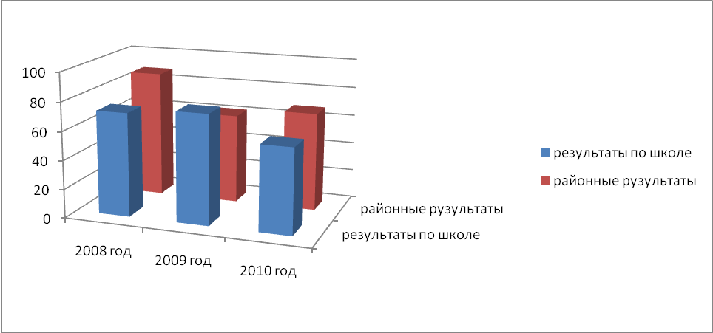
Математика
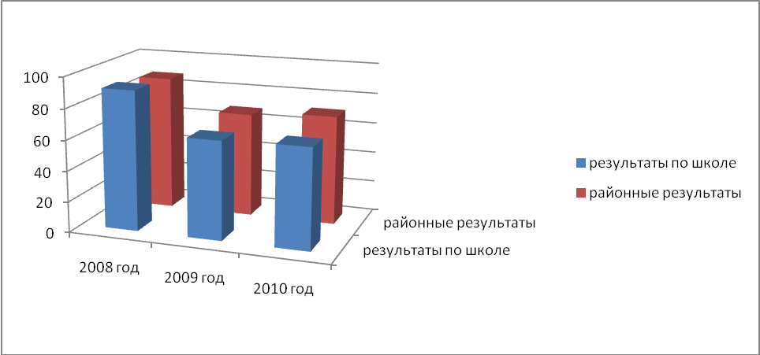

Результаты итоговой аттестации учащихся 9 класса:

Год обучения | Предмет | Результаты | Муниципальный  уровень
2007 - 2008 учебный год | русский язык | 50 | 48
2007 - 2008 учебный год | математика | 94,4 | 28
2008 - 2009 учебный год | русский язык | 48 | 50
2008 - 2009 учебный год | математика | 34 | 38
2009 - 2010 учебный год | русский язык | 2,9 | 3,2
2009 - 2010 учебный год | математика | 3,9 | 10,6
В связи с изменениями норм подсчета баллов по разным годам диаграмма не даст правильную информацию.
Результаты итоговой аттестации учащихся 11 класса (ЕГЭ):

Год обучения | Предмет | Результаты | Муниципальный  уровень
2007 - 2008 учебный год | русский язык | 42,8 | 48
2007 - 2008 учебный год | математика | 23,3 | 28
2008 - 2009 учебный год | русский язык | 41,4 | 50
2008 - 2009 учебный год | математика | 27,2 | 38
2009 - 2010 учебный год | русский язык | 47 | 53,1
2009 - 2010 учебный год | математика | 23 | 37,8
Посмотрим результаты на диаграммах:
Русский язык
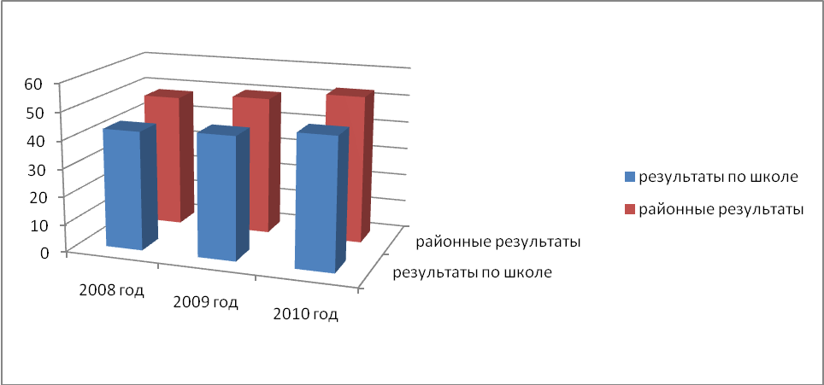
Математика
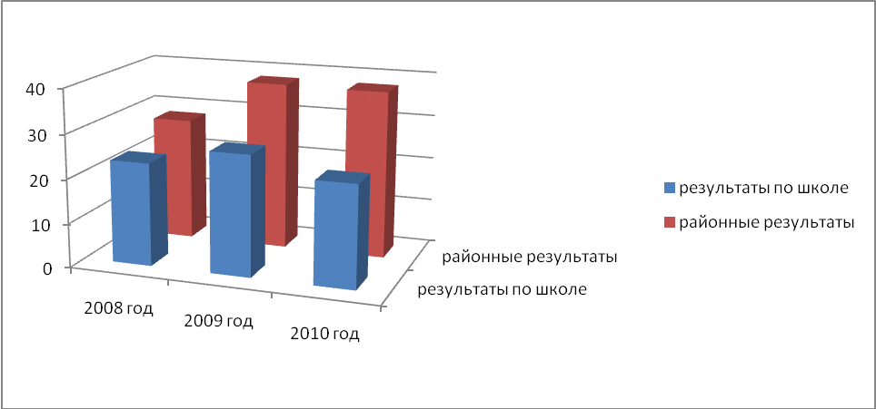
Было выявлено, что основной причиной неуспеваемости и низкого качества знаний являются пропуски и опоздания учеников.
В школе со стороны администрации регулярно организуется контроль посещаемости учебных занятий, отслеживаются учащиеся, опаздывающие и сбегающие с уроков. Классные руководители совместно с социальным педагогом регулярно посещают семьи учащихся, попускающих занятия без уважительной причины, проводят профилактические беседы с родителями.
В течение трех лет не уменьшается количество пропусков уроков детьми по неуважительной причине. Для педагогического коллектива это наиболее важная и сложная задача.

К оглавлению

6. Дополнительные образовательные программы Учреждения

На базе школы работает 4 кружков дополнительного образования, в том числе 3 - Дома Детского творчества.
Дополнительное образование в 2007-2008 учебном году в школе представлено следующими программами:

Педагоги, работающие в направлении дополнительного образования | Вид деятельности дополнительного образования, реализуемые педагогами школы | Направление | Результаты деятельности | Вовлеченность детей
Кушнерчук Г.П. | Кружок «Мягкая игрушка» | Художественно-эстетическое | Участие в выставках, районных конкурсах | 15
Ботулу Х.В. | Вожатая в начальном звене | Организация внеклассной деятельности учащихся | Развитие умения работать в коллективе, выступать на публике, раскрытие талантов | 62
Бети Е.А. | Кружок этнографии | Прикладное | Развитие интереса к истории своего народа, к традиционным промыслам и укладу жизни. | 15
Ботулу А.С. | Спортивные секции в начальном звене | Спортивно - оздоровительное | Развитие спортивных данных, проведение спортивных соревнований | 30
Янгулова И.Н. | Кружок любителей Английского языка | Прикладное | Развитие интереса к языку, развитие речи | 15
Ботулу А.Х. | Спортивные секции в среднем и старшем звене | Спортивно - оздоровительное | Развитие физических данных, участие в районных соревнованиях | 38
Клюев П.Н. | Кружок информатики в начальном звене | Прикладное | Развитие навыков работы на компьютере и выполнение простейших задач. | 32
Ботулу Н.Д. | Вожатая в среднем звене | Организация внеклассной деятельности учащихся | Участие в общешкольных мероприятиях, развитие талантов, организация досуговой деятельности | 50
Ботулу Н.Х.  (от ДЮСШ) | Секция по вольной борьбе и национальным видам спорта | Спортивно - оздоровительное | Развитие спортивных данных, участие в районных и краевых соревнованиях | 26

Приложение 1 Расписание занятий кружков и секций на 2010-2011 учебный год

К оглавлению

7. Поступление и расходование денежных средств Учреждения

К оглавлению

8. Результаты проведенных внешних проверок Учреждения

В соответствии с приказом службы по контролю в области образования Красноярского края 27 октября 2009 года проводилась выездная проверка по соблюдению законодательства РФ в части обеспечения прав участников образовательного процесса. Предписание по устранению выявленных в ходе проверки нарушений выполнено. Устав школы-интерната в новой редакции утвержден распоряжением Администрации Эвенкийского муниципального района 11 августа 2010 года № 545-р.

К оглавлению

9. Проектирование Образовательной программы школы-интерната на 2011-2016 год

На обсуждение участников образовательного процесса вынесена следующая модель выпускника. Выпускник школы-интерната - житель Эвенкии умеющий соотносить личные и общечеловеческие ценности, гармоничный, усвоивший этнокультурные ценности народа и родной язык, нравственно чистый, способный к самореализации в семье и обществе, интеллектуально развитый, желающий самосовершенствоваться, физически здоровый, адаптированный к экстремальным условиям Севера.
Выполнить возложенную на школу-интернат миссию возможно при условии развития не только процессов, происходящих внутри школы, но и во всем ее образовательном пространстве.
Поэтому в настоящее время педагогический коллектив рассматривает задачу модернизацию образовательного пространства, в котором обеспечивается существенное повышение качества образования, улучшение состояние здоровья, удовлетворение этнокультурных запросов детей, развитие многоязычия с приоритетным развитием родных языков.
При проектировании модели образовательного пространства должны будут учитываться следующие факторы:
- общая структура учебного плана школы – интерната
2) уровень подготовки учащихся по общеобразовательным дисциплинам;
3) эффективность применяемых педагогических технологий;
4) место родного языка, национальной культуры в социуме Эвенкии;
5) состояние и перспективы взаимодействия школы-интерната с окружающей средой.
Образ будущего создаваемого нами пространства может быть представлен в модели программы развития школы-интерната. В рамках деятельности школы предполагается развитие модели Школы развития ценностной культуры личности, которая будет, по нашему мнению, всесторонне учитывать содержание, организацию, а также условия и факторы продуктивного процесса обучения и воспитания, объединённых в приоритетах этно-культурного образования.
Цель программы: развитие ценностной культуры личности в условиях ее взаимодействия с природной, этнокультурной, социальной средой.
Задачи программы:
- Изучить особенности окружающей ребенка природной, этнокультурной, социальной среды.
- Выявить ценностный потенциал природной, этнокультурной, социальной среды.
- Разработать и внедрить новые формы воспитательной работы как условие и механизмы для развития ценностной культуры личности.
- Создать условия для приобретения социального опыты, формирования самосознания .
Реализация этих идей может быть представлена следующими направлениями

1. Обновление учебного процесса:
- использовать объединения детей для повышения мотивации к обучению;
- повышение профессионального мастерства учителей, совершенствование инновационных методик.
2. Обновление воспитательного процесса:
- создание условий для проявления творческих наклонностей детей в условиях психологического комфорта, разнообразия традиций, клубов, кружков, творческих объединений;
- формирование коммуникативной компетенции воспитанников;
- развитие художественно-эстетического восприятия окружающего мира понимание ценности национальной культуры;
- развитие элементов форм детского самоуправления;
- создание условий для приобретения социального опыта в рамках общественной деятельности;
- привлечение родителей, общественности к созданию единой образовательной среды.

К оглавлению

10. Информация для родителей (законных представителей)

Приложение 2
собрание общешкольной конференции для обсуждения данного Доклада состоится 15 октября 2010 года в 17-30 в актовом зале главного учебного корпуса.

К оглавлению

